目录
1. 用户注册 2
2. 用户登录 2
2.1. 使用手机号码及密码登录 2
2.2. 微信扫码登录 3
3. 个人中心 4
3.1. 基本信息 4
3.2. 我的询价 4
3.3. 联系人员（用于发布报价） 5
3.3.1. 添加联系人员 5
3.3.2. 修改现有联系人员信息 5
3.4. 卖家认证（若需要发布报价信息，请先完成卖家认证） 6
3.5. 我的报价（该页面在通过卖家认证后使用） 7
3.5.1. 发布报价（点击搜索栏旁边的我要报价按钮或者在卖家中心-我的报价页面点击新增） 7
3.5.2. 更新已发报价信息 8
3.5.2.1. 单个更新 8
3.5.2.2. 批量更新 8
3.5.3. 删除已发的报价信息 8
3.5.4. 通过牌号搜索已发布报价信息 8
3.6. 店铺维护（对店铺页面的内容进行编辑美化） 9
3.7. 客服设置 10
4. 询价功能 11
4.1. 提交询价 11
4.2. 查看询价 12
5. 中塑服务&货押金融 13
6. 物性表（用户可以在此页面搜索并查询指定牌号的物性资料） 13
7. 资讯 13
8. 行情（包含国际原油和塑料期货的实时行情-实时更新，以及部分原料价格指数-每日更新） 14

- 用户注册
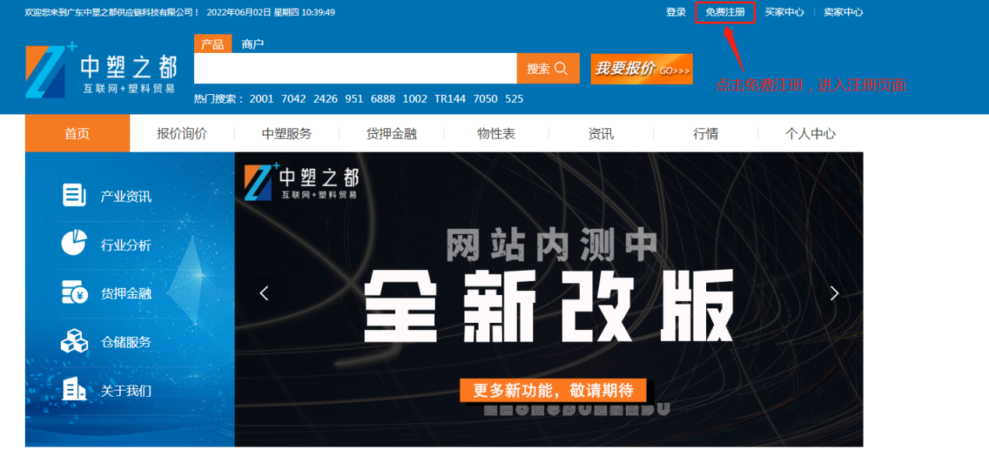
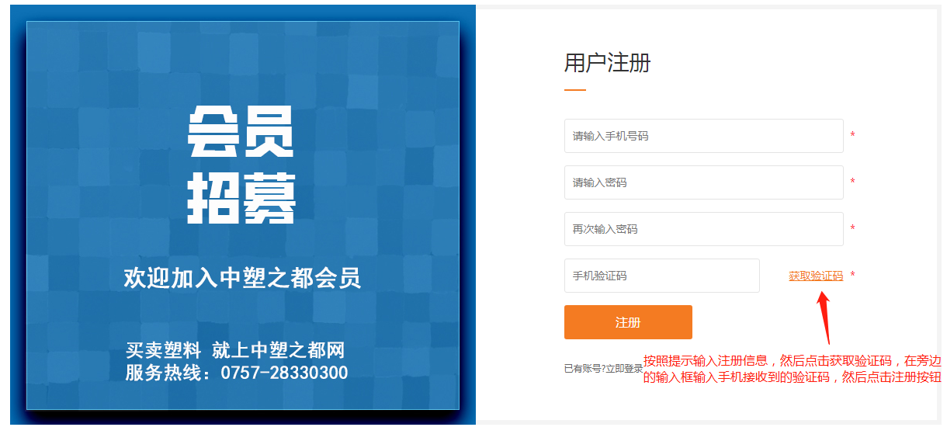
- 用户登录
  - 使用手机号码及密码登录
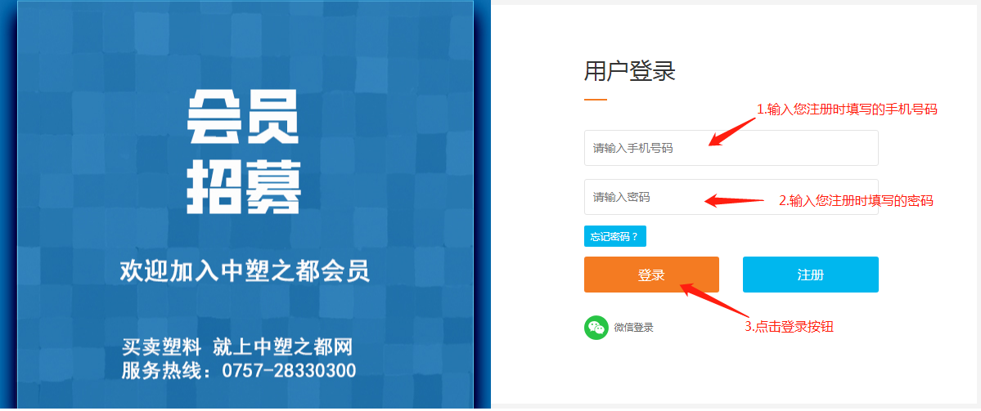

  - 微信扫码登录
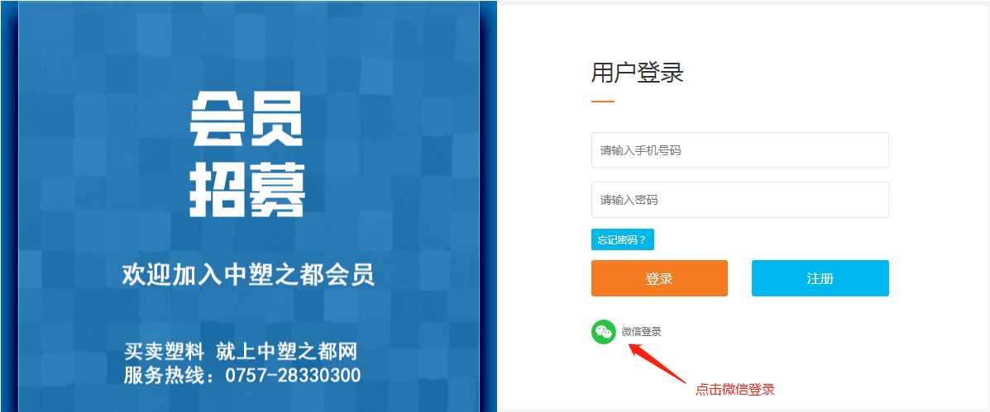
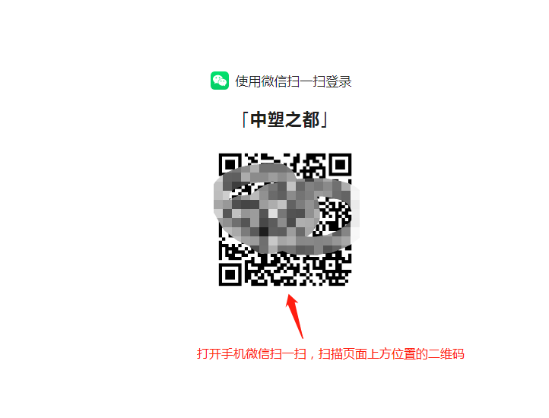
然后在手机上点击允许按钮即可完成登录，如下图所示
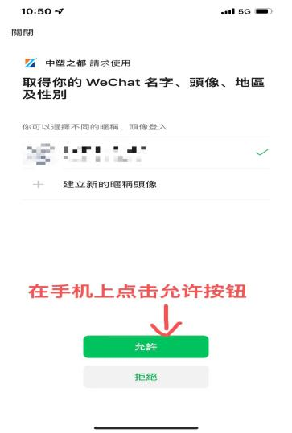
- 个人中心
  - 基本信息
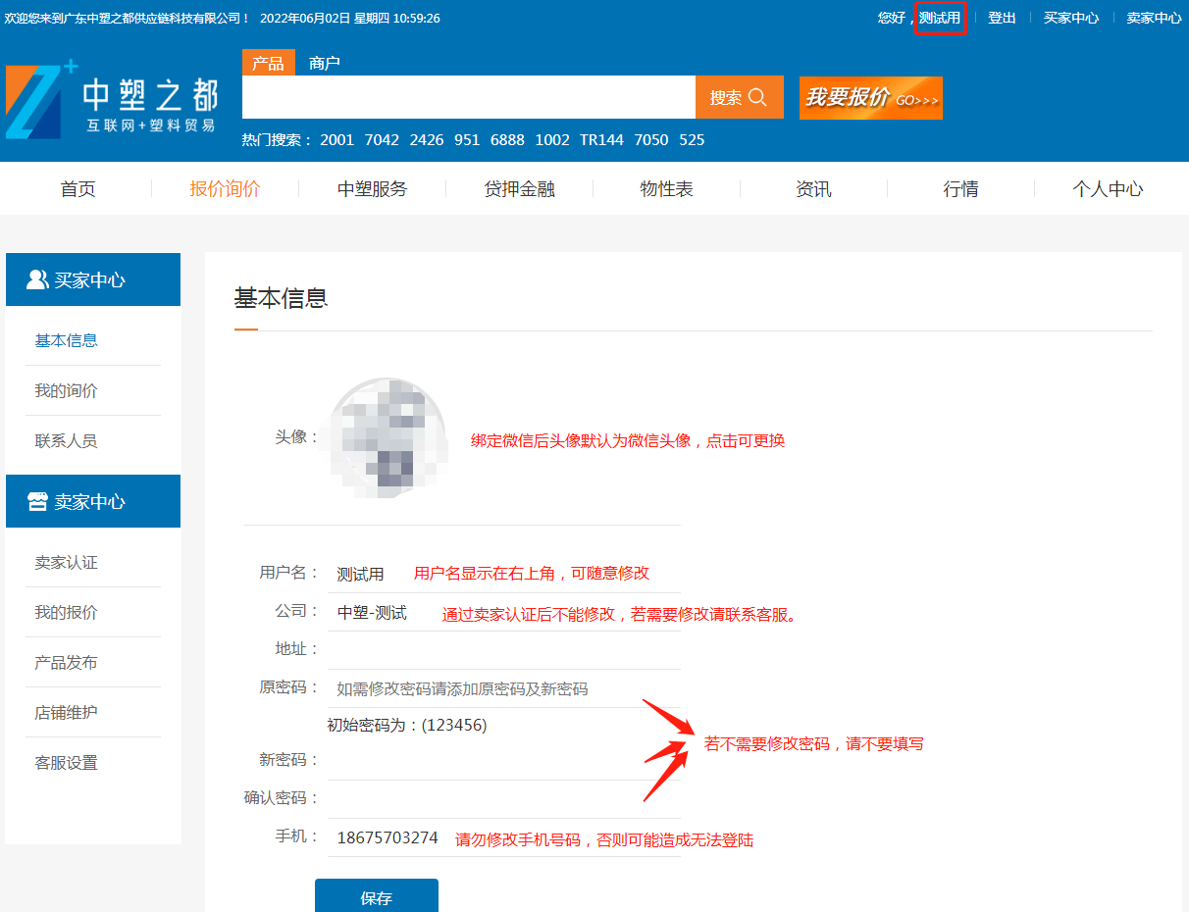
  - 我的询价
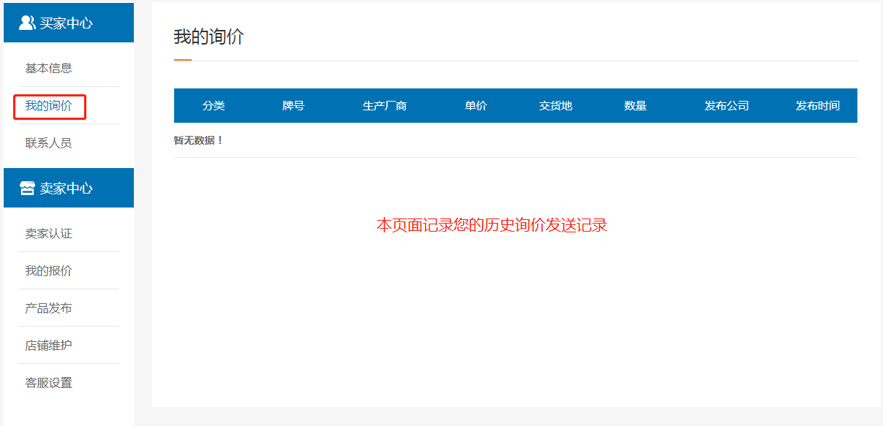

  - 联系人员（发布报价前请先添加联系人员）
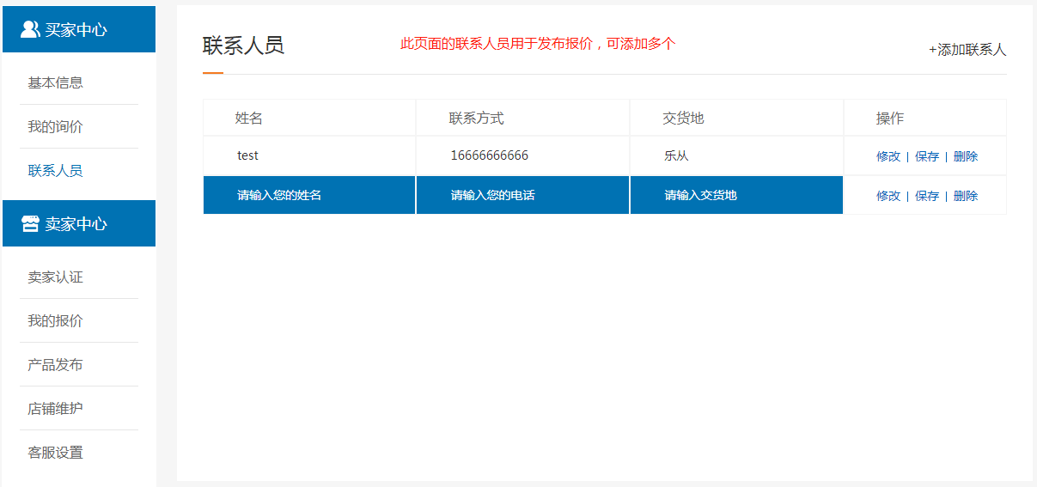
    - 添加联系人员
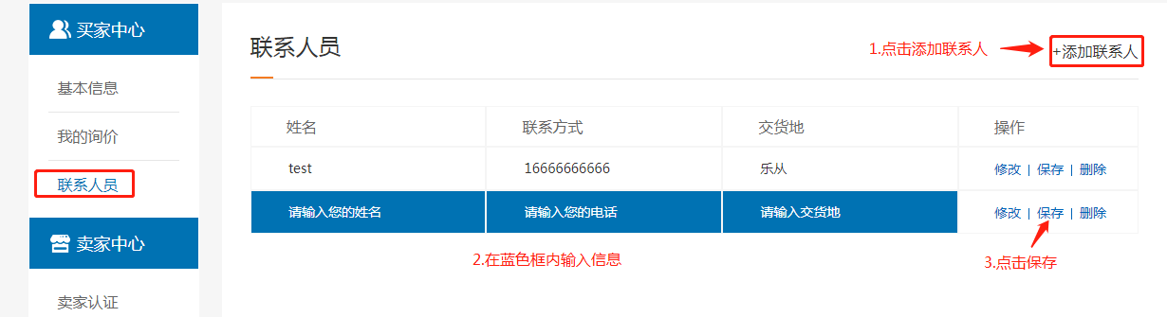
    - 修改现有联系人员信息
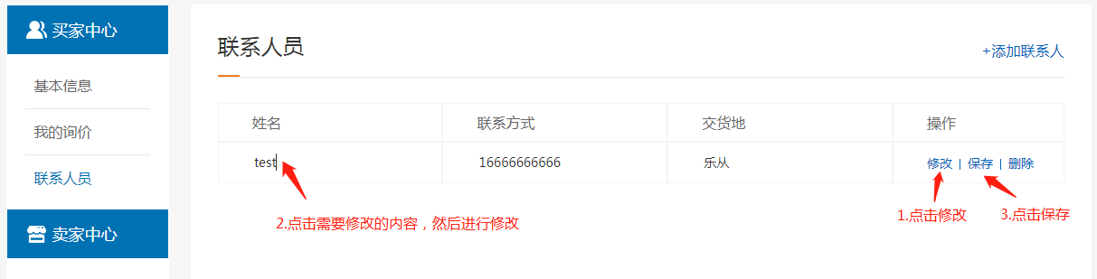

  - 卖家认证（若需要发布报价信息，请先完成卖家认证）
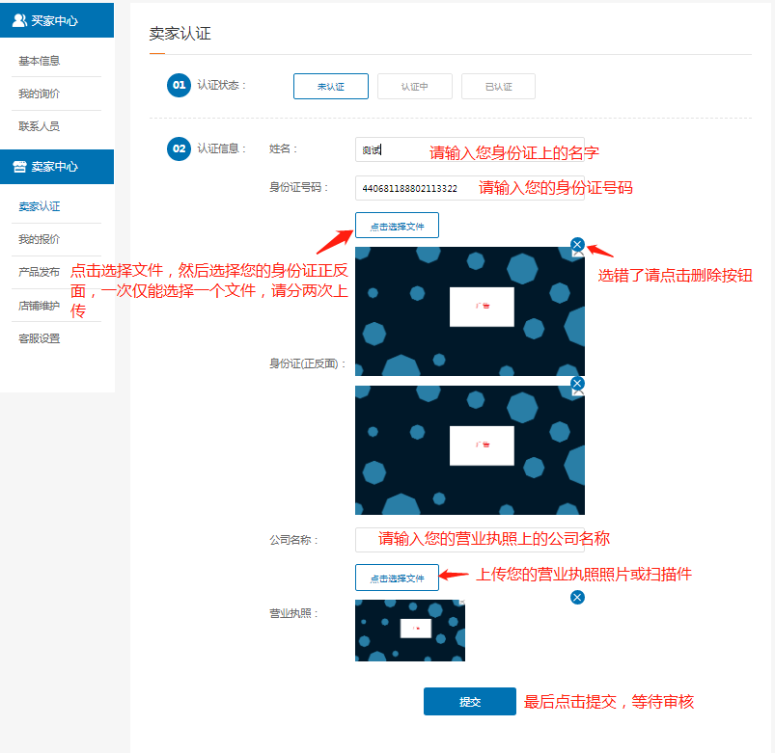
请注意上传文件大小，文件太大会导致上传时间长，等待过程中不会有其他提示，上传完毕后图片会在页面中显示。
认证后信息将锁定，无法再次修改；如若对认证信息进行修改，请联系客服。

  - 我的报价（该页面在通过卖家认证后使用）
    - 发布报价（点击搜索栏旁边的我要报价按钮或者在卖家中心-我的报价页面点击新增）
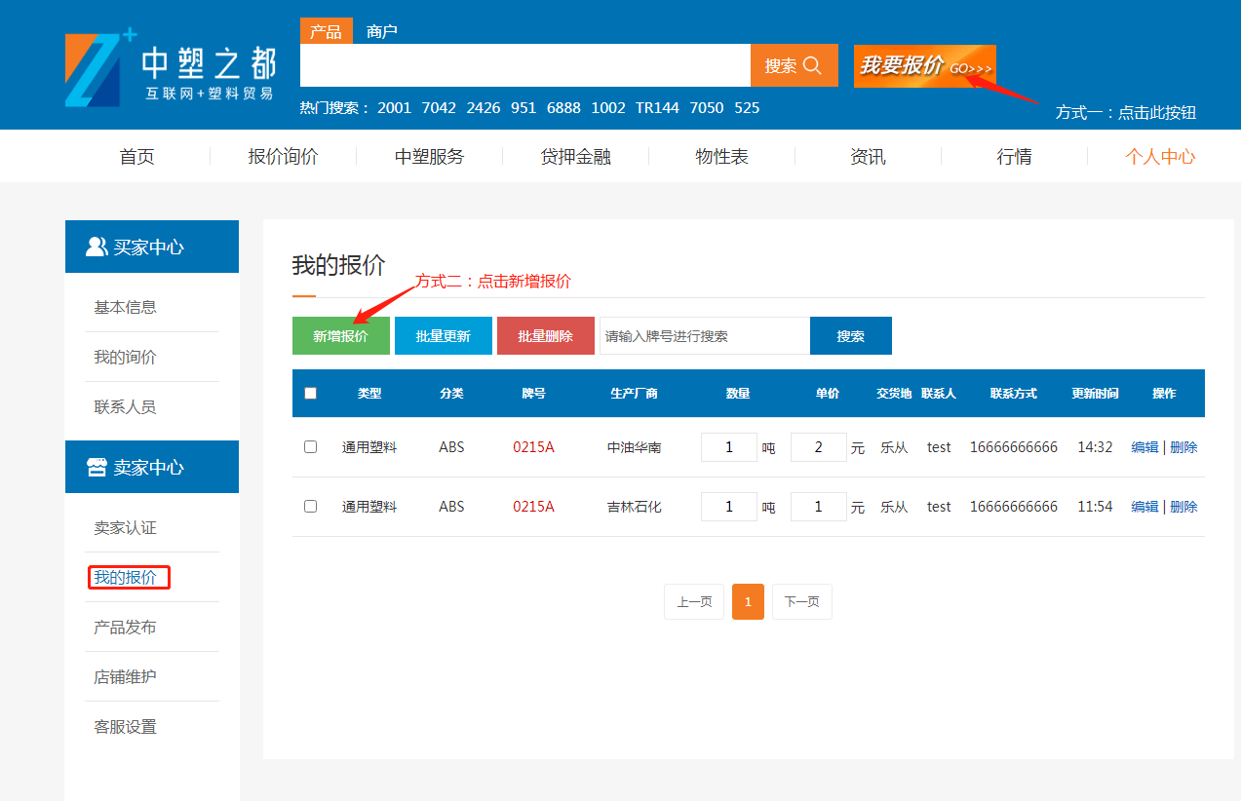
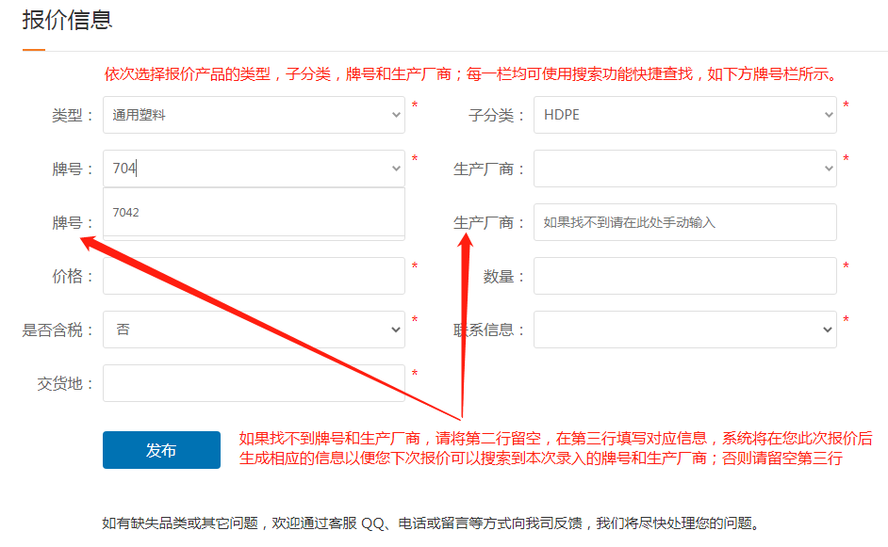
若选择的联系人电话为手机号码，则可以使用询价功能，其他用户点击询价按钮留言，留言将以短信形式发送到联系人手机号码，提示用户有人对该报价询价。
    - 更新已发报价信息
      - 单个更新
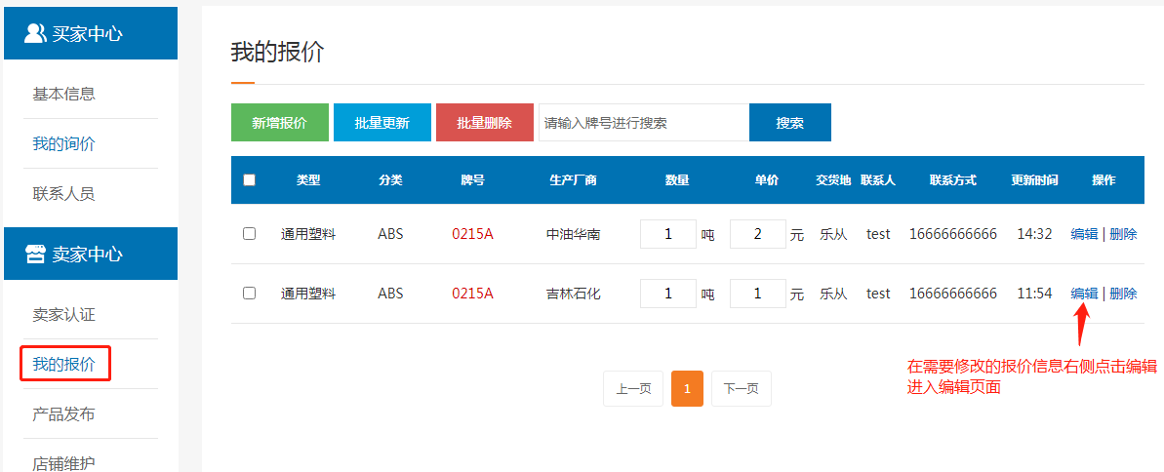
      - 批量更新
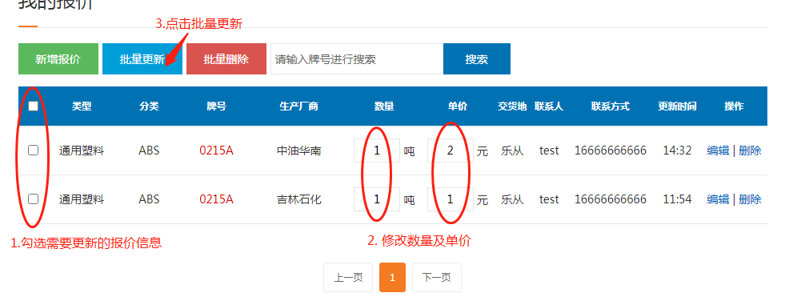
    - 删除已发的报价信息
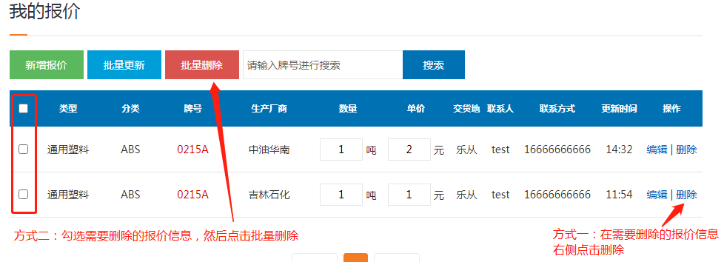
    - 通过牌号搜索已发布报价信息
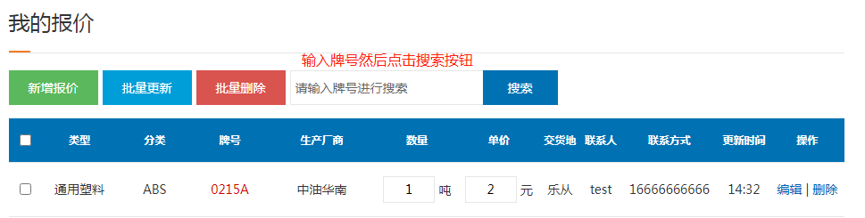

  - 店铺维护（对店铺页面的内容进行编辑美化）
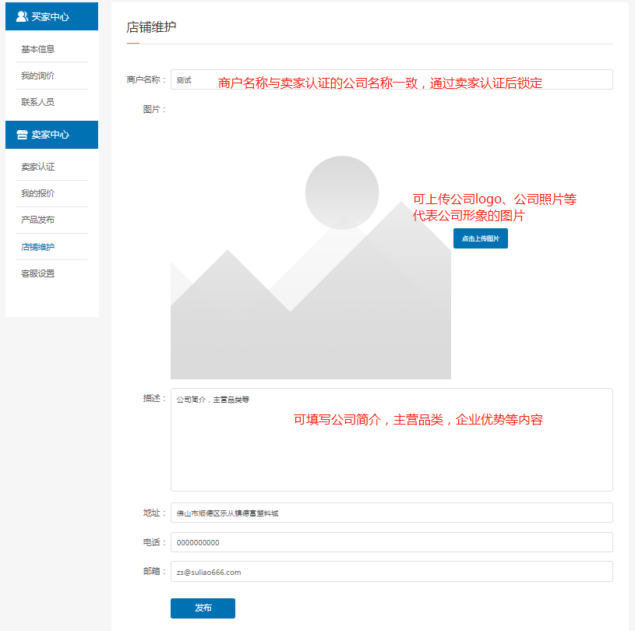

  - 客服设置
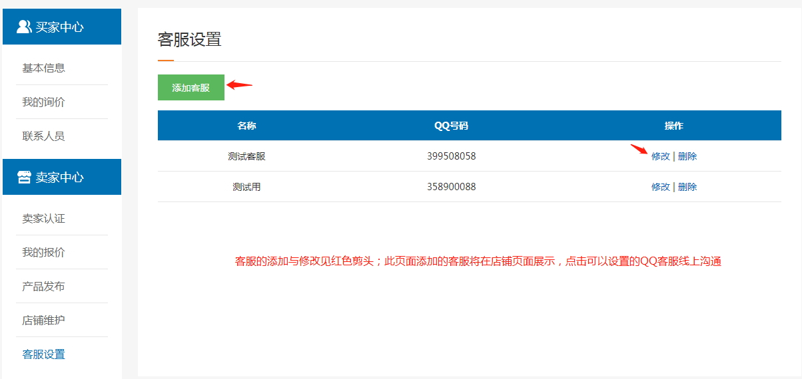
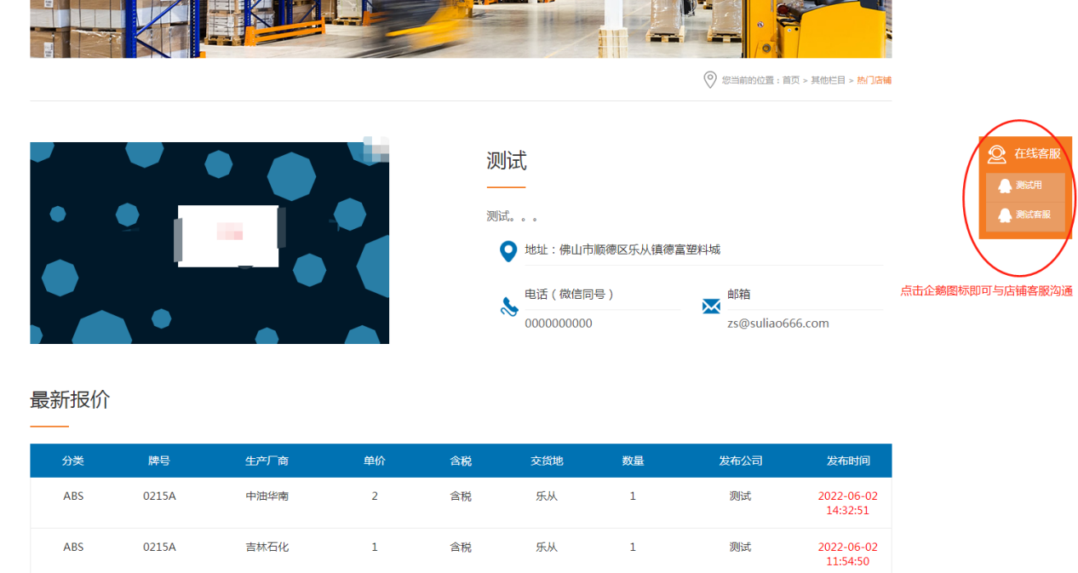

- 询价功能
  - 提交询价
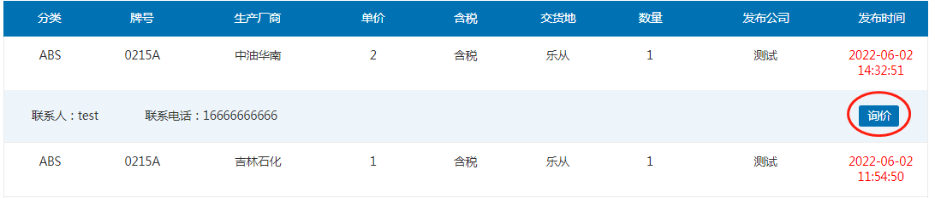
对感兴趣的报价信息点击询价
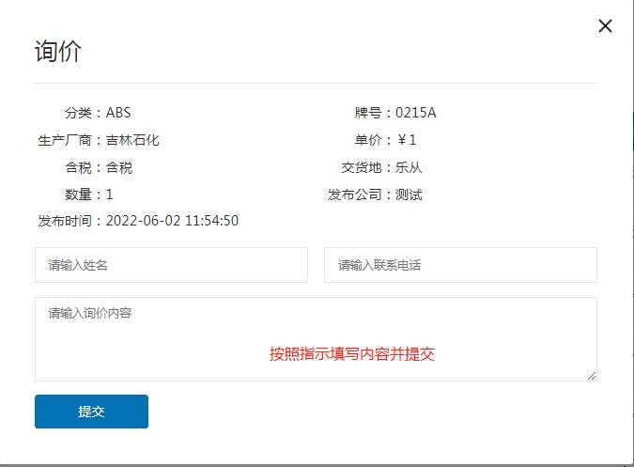
提交询价后，若发布该报价信息的用户所留联系电话是手机号码，系统将自动将您填写的信息以短信形式发送至报价用户

  - 查看询价
若报价信息所留联系电话为手机号码，则该手机号会接收到所有对该报价的询价信息；
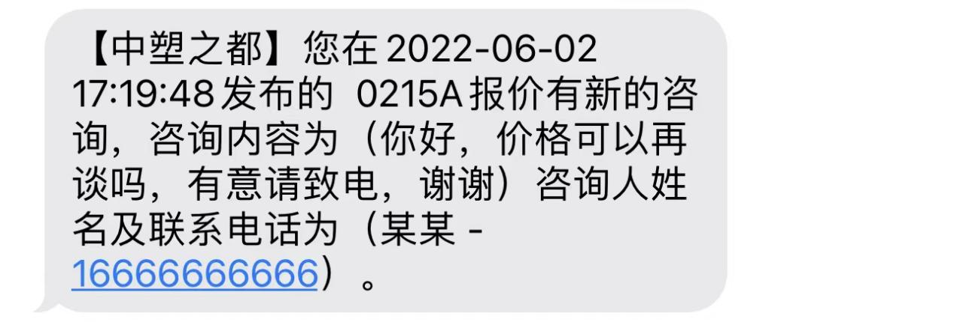
否则应在卖家中心-我的报价页面，点击编辑查看对应报价的询价信息，如下图
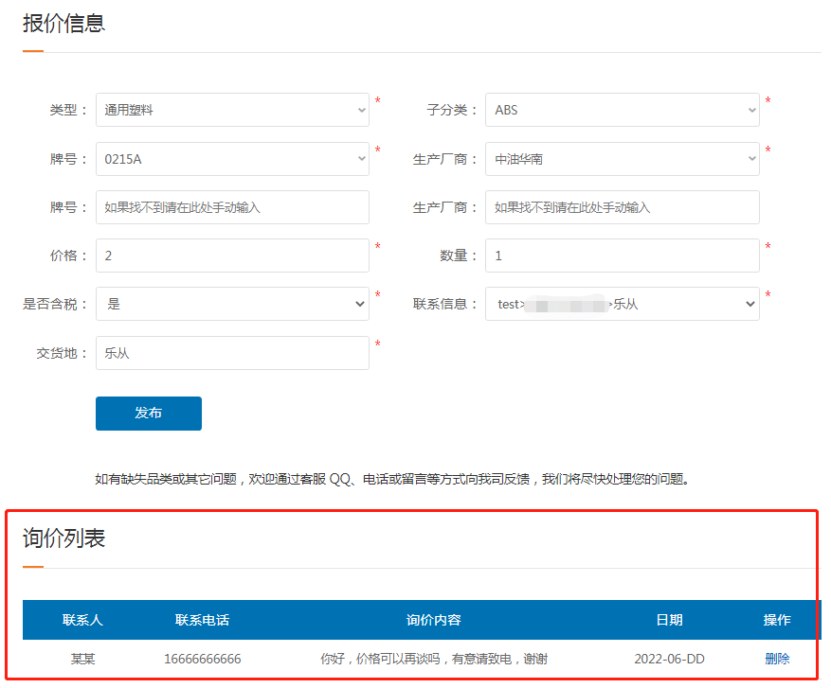

- 中塑服务&货押金融
这两个栏目是中塑之都为所有用户提供的特色服务及简单介绍

- 物性表（用户可以在此页面搜索并查询指定牌号的物性资料）
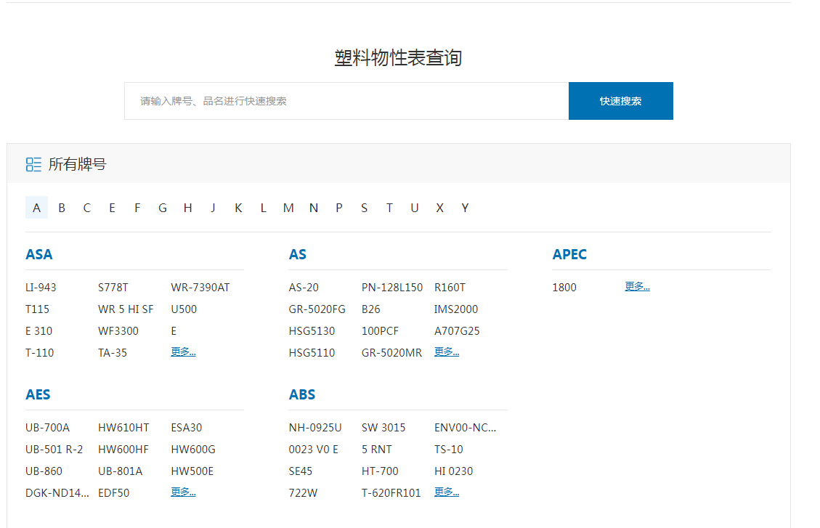
- 资讯
本栏目设有5个子栏目，内含丰富资讯供用户查阅，每日更新
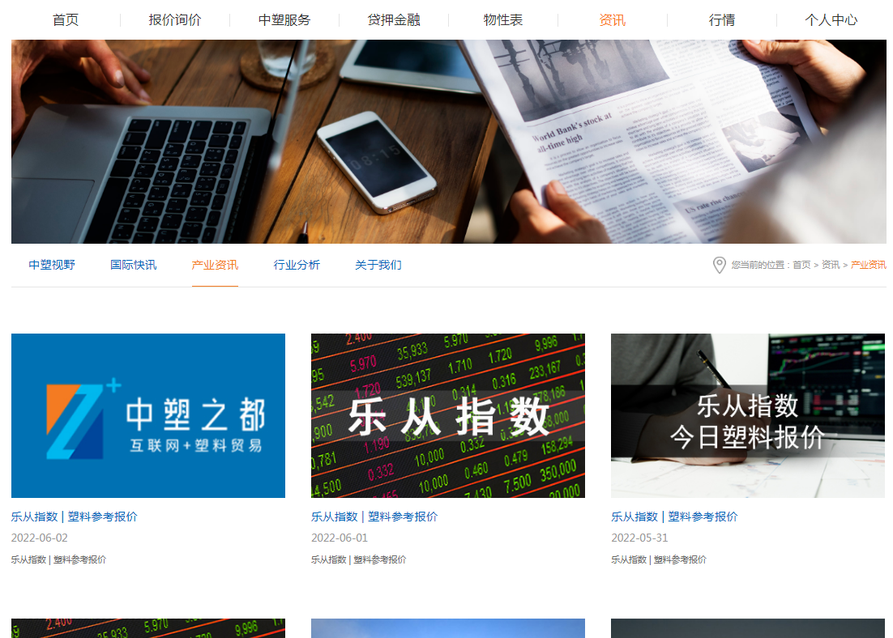
- 行情（包含国际原油和塑料期货的实时行情-实时更新，以及部分原料价格指数-每日更新）
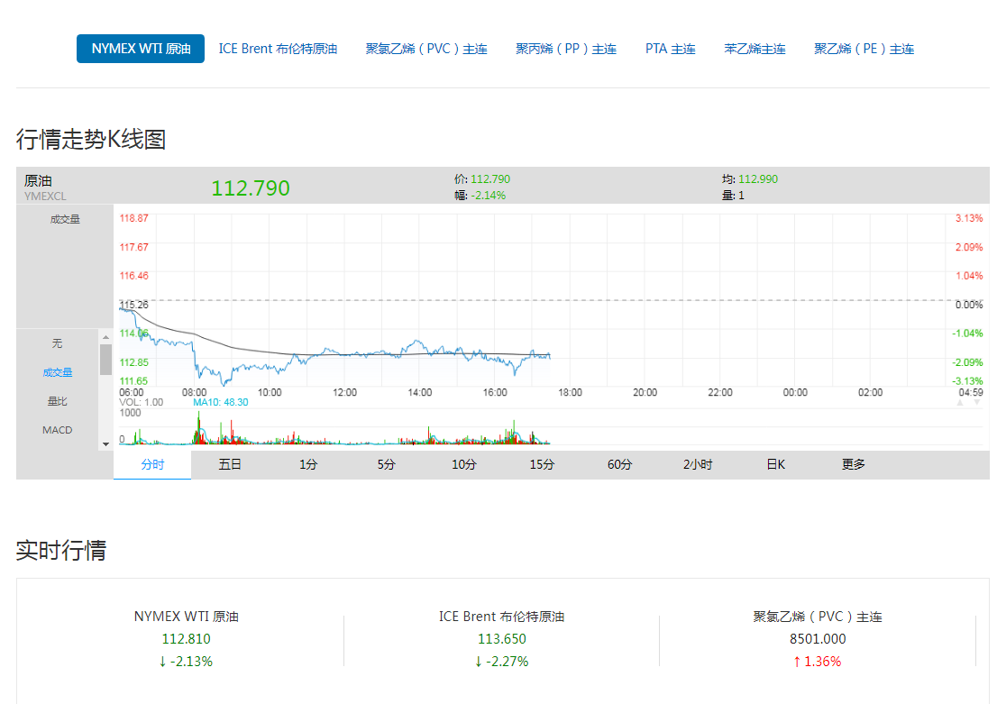
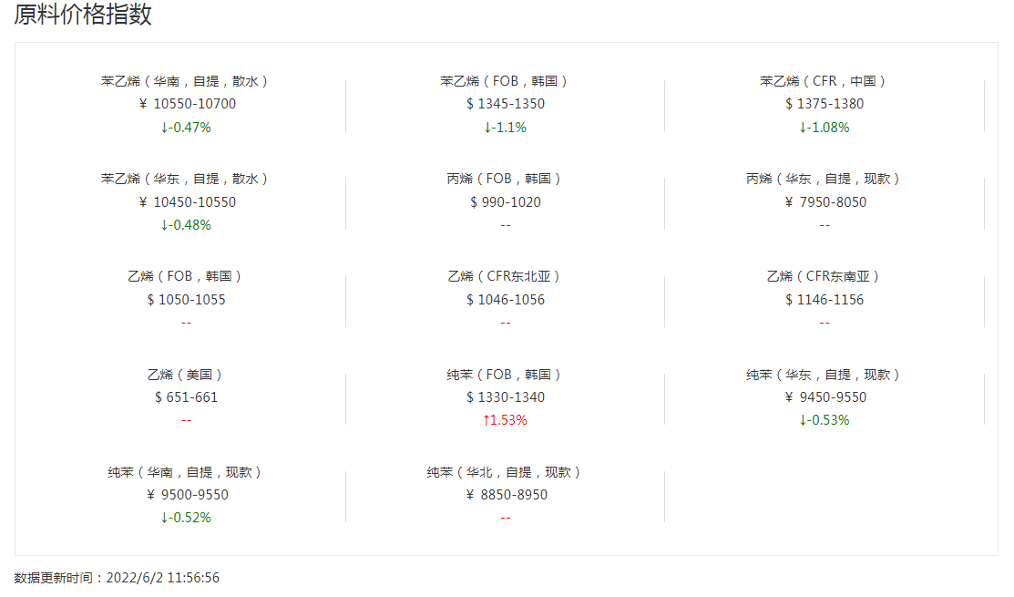

- 在线客服（若在使用中遇到任何困难，可通过在线QQ客服或其他方式联系我们）
